БИЗНЕС-ПЛАН
Учебно-производственного комплекса «Техническое обслуживание транспортных средств» ГПОАУ ЯО Любимского аграрно-политехнического колледжа.
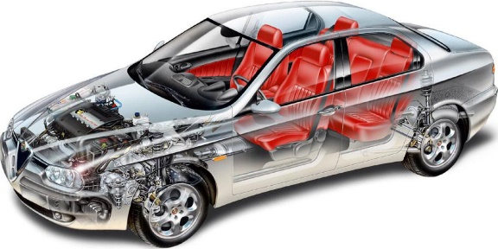
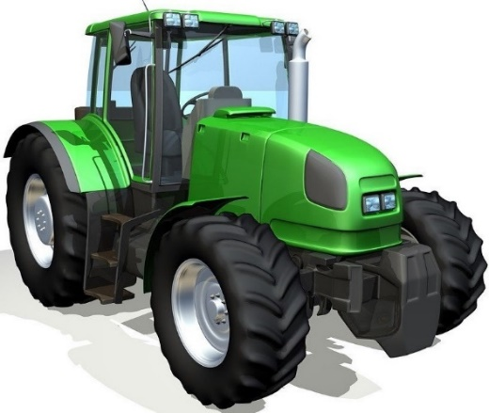

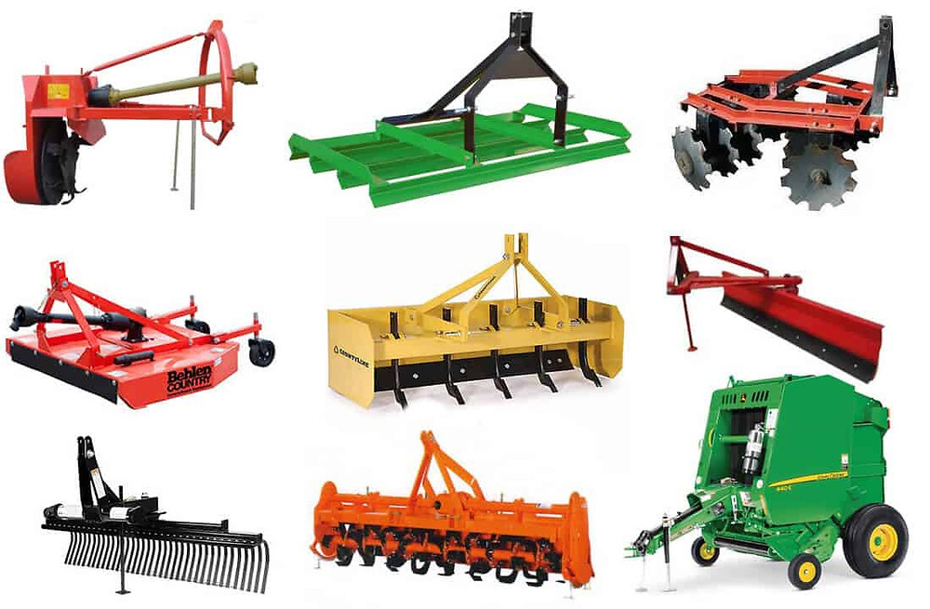

Содержание:

- Краткая информация о УПК 3
- Описание продукта, услуги 4
- Стратегия маркетинга 5
  - Оценка конкуренции 5
  - Ценообразование 5
- Производственный план 6
- Организационный план 6
- Оценка рисков 7
Приложения 10

- Краткая информация о УПК
Учебно-производственная деятельность УПК строится на основе учебных и производственных планов и программ с учетом обеспечения условий для практического обучения обучающихся и производства продукции, выполнения работ, оказания услуг. Режим работы УПК утверждается директором Колледжа и формируется с учетом требований трудового законодательства к продолжительности работы обучающихся, в том числе несовершеннолетних.
Основной объем работ в УПК выполняется штатными работниками (мастерами производственного обучения – наставниками) и обучающимися Колледжа.
Под руководством преподавателей и мастеров производственного обучения студенты проходят обучение и осваивают компетенции, предусмотренные ФГОС по профессии и /или специальности в соответствии с учебными планами и программами в части соответствующей деятельности УПК.
Основные направления деятельности: ремонт и техническое обслуживание легковых автомобилей отечественного и импортного производства, замена масел и технических жидкостей в двигателях и трансмиссии автомобилей, ремонт ходовой части и двигателей автомобилей, ремонт электропроводки автомобилей, диагностика и ремонт компьютеров автомобилей, а также техническое обслуживание тракторов и сельскохозяйственных машин
Основные потребители услуг - частные лица и организации.
Организация деятельности УПК будет осуществляться в здании находящееся на балансе Колледжа, расположенному по адресу: 152470, Ярославская область, г. Любим, ул. Советская, д. 8 с центральным отоплением, холодной и горячей водой и канализацией, с городским телефоном.
Поставщики запасных частей и материалов: мелкооптовые базы и магазины автозапчастей.
Основной объем работ в УПК выполняется штатными работниками (мастерами производственного обучения – наставниками) и обучающимися Колледжа. Под руководством преподавателей и мастеров производственного обучения обучающиеся проходят теоретическое обучение и осваивают компетенции, предусмотренные ФГОС по профессии и /или специальности в соответствии с учебными планами и программами в части соответствующей деятельности УПК.
- Описание продукта, услуги
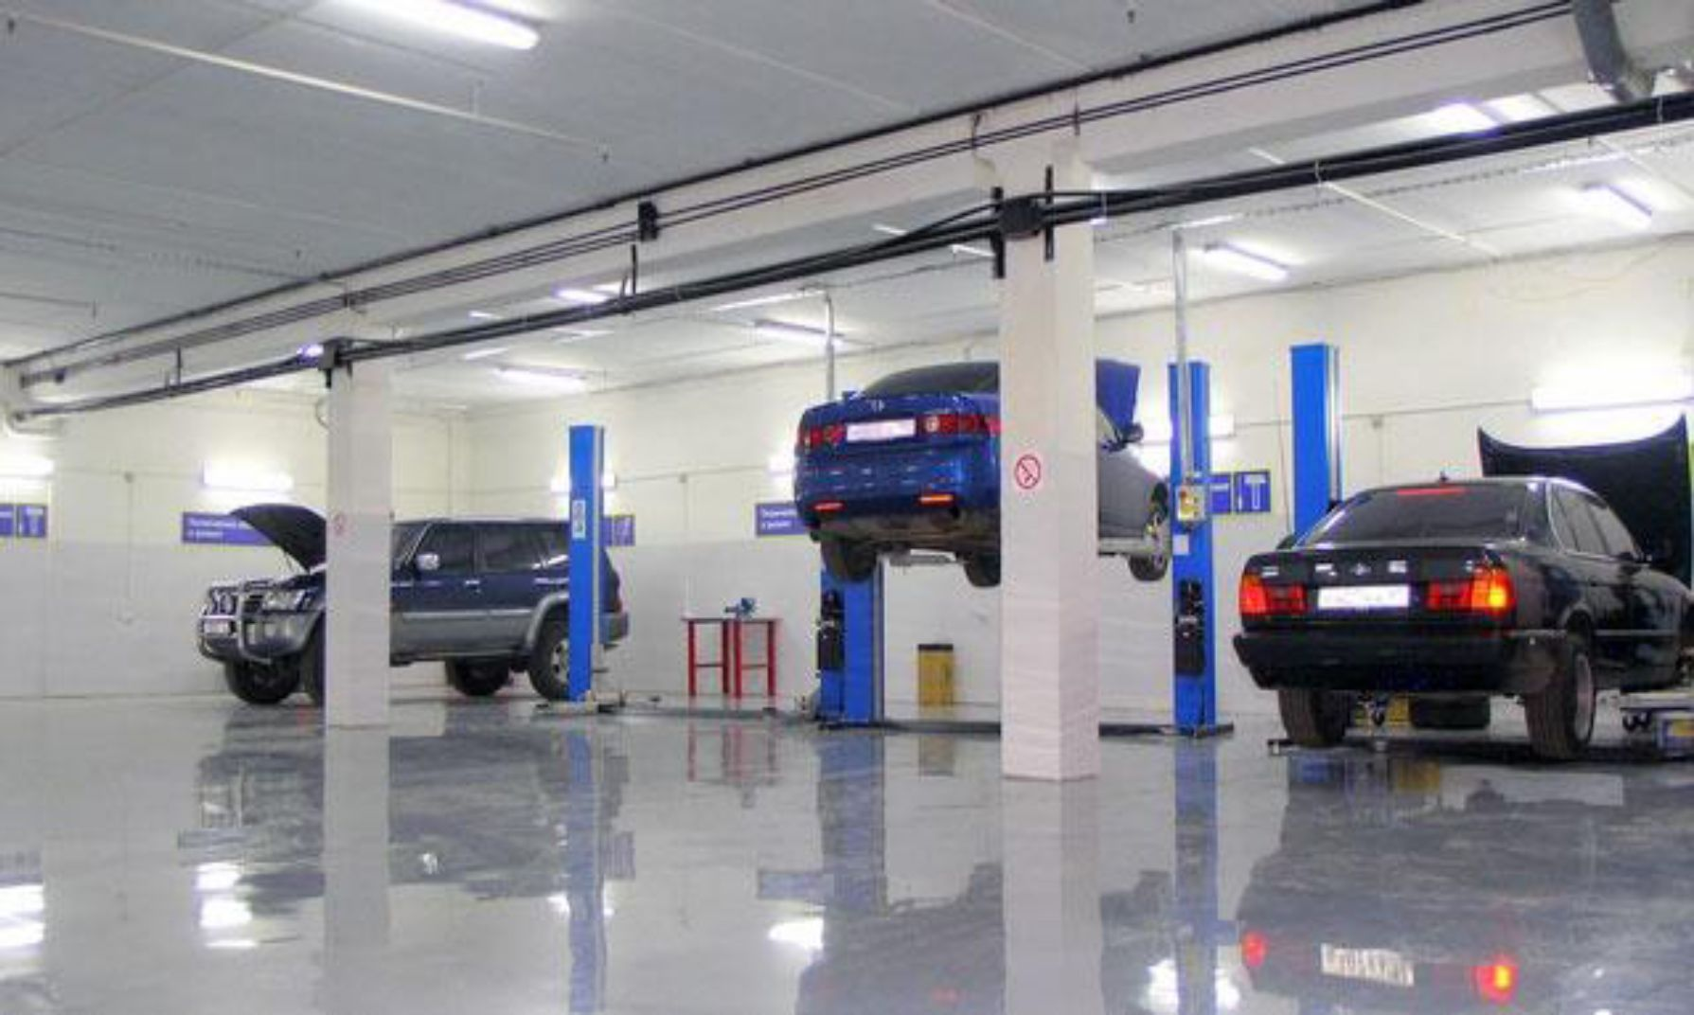

В УПК планируется оказание следующих видов услуг:
- Контрольно-диагностические;
- Смазочно-заправочные;
- Регулировочные работы;
- Крепёжные работы;
- Прочие работы по обслуживанию (замена фильтров, свечей зажигания и т.д.);
- Ремонт двигателя;
- Система охлаждения и отопления;
- Сцепление, КПП, раздаточная коробка;
- Карданный вал, ведущий мост;
- Подвеска;
- Рулевое управление;
- Тормоза;
- Электрооборудование;
- Прочие услуги (покраска деталей, полировка фар и деталей, ремонт замка двери, ремонт сидения и т.д.).
- Ремонт и техническое обслуживание тракторов и сельскохозяйственных машин.
- Стратегия маркетинга
  - Оценка конкуренции
Существует большая конкуренция в сфере ремонта автомобилей, но объём рынка растёт с каждым днём, поэтому СТО с гарантированным качеством ремонта - обеспечен постоянный поток клиентов.
Основные недостатки у существующих СТО: длительные сроки ремонта, отсутствие персональной ответственности за качество работы у сотрудников.
Преимущества и уникальность УПК: исполнитель ремонта будет нести персональную ответственность перед клиентом за качество оказанной услуги; работа будет осуществляться не по графику, а до последнего клиента; высокое качество выполненных услуг; гарантия на выполненную работу и скидки постоянным клиентам, так же постоянным клиентам будет предоставляться бесплатная диагностика подвески.
  - Ценообразование
В таблице 1 представлены средние цены на каждую группу услуг, которые использованы для расчета объемов оказанных услуг. УПК сможет обеспечить предоставление более 200 различных услуг в месяц, что создаст выручку в первый и последующие года деятельности в среднем размере около 50000 руб./мес. чистой прибыли.
Рекомендуемый прайс-лист на услуги приведен в Приложении №1.

Средние цены на каждую группу услуг
Таблица 1
№  п/п | Вид услуг | Стоимость одного обслуживания, руб.
1. | Контрольно-диагностические | 250
2. | Смазочно-заправочные | 500
3. | Регулировочные работы | 250
4. | Крепёжные работы | 500

№  п/п | Вид услуг | Стоимость одного обслуживания, руб.
5. | Прочие работы по обслуживанию | 900
6. | Двигатель | 3000
7. | Система охлаждения и отопления | 1500
8. | Сцепление, КПП, раздаточная коробка | 2000
9. | Карданный вал, ведущий мост | 1200
10. | Подвеска | 900
11. | Рулевое управление | 1100
12. | Тормоза | 600
13. | Электрооборудование | 700
14. | Прочие услуги | 1500

- Производственный план

Для организации УПК необходимо произвести обслуживание, замену пришедшего в негодность оборудования и инвентаря находящегося на балансе Колледжа, а также приобрести новое оборудование, инструмент и расходные материалы. Затраты 180000 руб.
- Организационный план
УПК в своей деятельности подконтролен Колледжу в лице директора.
Учет денежных, материально-технических средств и всех хозяйственно-финансовых операций, а также составление налоговой и прочей отчетности в государственные органы в УПК ведется бухгалтерией Колледжа.
Затраты УПК, необходимые для создания условий и организации производственного обучения обучающихся, функционирования учебных объектов, включаются в смету доходов и расходов от приносящей доход деятельности.
Используемые в УПК автомобили, иная техника, оборудование и инвентарь находятся на балансе Колледжа.
Основными показателями деятельности УПК являются соответствие его учебной базы и учебно-производственной деятельности требованиям к практической подготовке специалистов, а также размер превышения доходов над расходами (объем прибыли).
Прибыль, полученная УПК, направляется на стимулирование работников, расширение и укрепление учебно-производственной базы.
Штат работников УПК утверждается директором Колледжа.
Премирование работников УПК по результатам учебно-производственной деятельности производится из средств полученной УПК прибыли. Порядок премирования определяется положением о премировании работников Колледжа, утверждаемым директором Колледжа.
Количество средств, необходимых для начала и поддержания деятельности компании на период становления, подсчитаны в таблице 2.

Таблица 2
№  п/п | Статья затрат | Сумма, руб.
1. | Затраты на оборудование и инструмент | 150000
2. | Расходные материалы (масла и смазки для оборудования, перчатки, хоз. товары, спецодежда, канцелярия и т.д.) | 20000
3. | Непредвиденные расходы | 10000
 | Итого: | 180000

Смета единовременных затрат

6. Оценка рисков

Возможные риски и методы их предупреждения описаны в таблице 3. Вероятность возникновения и степень опасности оценены по десятибалльной шкале.
Возможные риски и методы их предупреждения
Таблица 3
№ п\п | Название риска | Вероятность возникновения | Последствия | Методы предупреждения
1 | Имущественные риски:
1.1 | потеря оборудования | низкая | Приостановка  Обслуживания клиентов, потеря  прибыли | Проверка и  диагностика  оборудования,  страхование
2 | Производственные  риски:
2.1 | некачественное  выполнение услуг | средняя | Потеря клиентов,  ущерб репутации | Тщательный отбор  персонала, контроль  качества услуг, курсы  повышения  квалификации
3 | Торговые риски:
3.1 | уменьшение рынка | низкая | Потеря клиентов,  уменьшение доходов | Изучение соотношения  спроса и предложения  на рынке
3.2 | появление новых  конкурентов | высокая | Потеря клиентов | Реклама, хорошая  репутация
3.3 | снижение цен  конкурентами | высокая | Потеря клиентов | Наблюдение за  конкурентами
4 | Риски, возникающие на этапе осуществления  капитальных вложений:
4.1 | невыполнение  обязательств  поставщиком (низкое  качество, дефекты  оборудования,  технологии) | низкая | Потеря клиентов | Наличие  альтернативных  поставщиков  оборудования,  гарантии от  поставщиков (возврат аванса и т.д.)
4.2 | несвоевременная  поставка и монтаж  оборудования | средняя | Отсутствие  возможности  обслуживать клиентов,  задержка прибыли | Штрафные санкции,  наличие долгосрочных  контрактов с  поставщиками гарантии от поставщиков (возврат аванса и т.д.)
4.3 | несовместимость  отечественного  оборудования с  импортным | средняя | Задержка  обслуживания  клиентов | Наличие долгосрочных  контрактов с  поставщиками,  наличие  альтернативных  поставщиков оборудования, возращение аванса
4.4 | превышение расчетной  стоимости проекта | низкая | Нехватка средств | Наличие собственных  средств, заемные  средства, привлечение  инвесторов
5 | Риски, связанные с  эксплуатацией  предприятия:
5.1 | неудовлетворительный  менеджмент | низкая | Некачественное  обслуживание клиентов, нарушение  дисциплины | Контроль и мотивация,  премии и штрафы

Приложение 1.

Цены на услуги шиномонтажа
Наименование работ | Цена/руб
Балансировка R12 | 80=00
Балансировка R13 R14 | 100=00
Балансировка R15 | 110=00
Балансировка R16 | 150=00
Балансировка R17 | 150=00
Балансировка УАЗ, Газель, нива | 150=00
Подкачка колеса | 20=00
Ремонт камеры с использованием заплаты | 100=00
Ремонт покрышки с использованием грибка | 300=00
Ремонт покрышки с использованием армированной заплаты | 200=00
Ремонт покрышки с использованием жгута | 100=00
Снятие установка легковые | 50=00
Снятие установка внедорожник, джип, микроавтобус | 70=00
Снятие установка Газель | 100=00
Установка вентиля | 50=00
Шиномонтаж R12 | 80=00
Шиномонтаж R13, R14 | 100=00
Шиномонтаж R15 | 110=00
Шиномонтаж R16 | 150=00
Шиномонтаж R17 | 150=00
Шиномонтаж Нива, УАЗ, Газель, микроавтобус | 150=00

Расценки на работы пункта технического обслуживания
№ | Наименование работ, услуг. | ВАЗ 05 -07 |  | ВАЗ 08 -15 |  |  |  |  | УАЗ, ГАЗ |  |  | Иномарки
 |  | Карб. | Инж. | Карб. |  | Инж. 8 кл. | Инж. 16 кл. |  | 8 кл. |  | 16 кл.
1 | Двигатель:
1.1 | Капитальный ремонт двигателя | 25000 |  |  |  |  |  |  |  |  |  | от 25000
1.2 | Ремонт ГБЦ. со снятием | 3600 | 4800 | 3600 |  | 4800 | 6000 |  | 4800 |  | 6000 | от 6000
1.3 | Замена масла:  - со снятием защиты | 540
 | - без снятия защиты | 400
1.4 | Замена прокладки клапанной крышки | 200 |  |  |  |  |  |  |  |  |  | от 1000
1.5 | Регулировка клапанов | 700 | 840 | 700+ш |  | 700+ш |  |  | 700 |  | 700
1.6 | Замена распредвала | 1200 | 1200 | 1200 |  | 1200 | 1800 |  |  |  | 1800 | от 1800
1.7 | Замена головки блока | 2400 | 2400 | 2400 |  | 2400 | 3600 |  | 4400 |  | 5400 | от 4000
1.8 | Замена цепи ГРМ «шестерни» | 2000 | 2000 |  |  |  |  |  | 4000 |  | 4200
1.9 | Замена ремня ГРМ |  |  | 840 |  | 840 | 2200 |  |  |  |  | от 2400
1.10 | Замена сальника распредвала |  |  | 1200 |  | 1200 | 2400 |  |  |  |  | от 3000
1.11 | Замена сальника коленвала передний | 700 | 700 | 1200 |  | 1200 | 2400 |  | 700 |  | 700 | от 2600
1.12 | Замена прокладки поддона картера | 600 | 600 | 600 |  | 600 | 600 |  | 600 |  | 600 | от 1000
1.13 | Замена масляного насоса | 1100 | 1100 | 1400 |  | 1400 | 2000 |  | 1200 |  | 1200 | от 3000
1.14 | Замена подушки двигателя | 360
1.15 | Снятие и установка двигателя | от 5000
1.16 | Замена крепления ленты бензобака |  |  | 700 |  | 700 |  |  |  |  |  | от 700
1.17 | Замена бензонасоса | 360 | 600 | 360 |  | 700 |  |  | 360 |  | 600
1.18 | Замена фильтра тонкой очистки топлива | 240 |  |  |  |  |  |  |  |  |  | от 240
1.19 | Замена радиатора | 700 |  |  |  |  |  |  |  |  |  | от 1200
1.20 | Замена антифриза | 500 |  |  |  |  |  |  |  |  |  | от 600
1.21 | Замена термостата | 700 |  |  |  |  |  |  | 600 |  |  | от 700
1.22 | Замена водяного насоса | 720 |  | 1200 |  |  | 2400 |  | 720 |  |  | от 1200
1.23 | Замена вентилятора | 360 |  |  |  |  |  |  | 600
1.24 | Замена ремня генератора | 360 |  |  |  |  |  |  |  |  |  | от 480
1.25 | Замена патрубков охлаждения (1шт) | 480
1.26 | Замена радиатора отопителя | 960 | 1100 | 1700 |  |  |  |  |  |  |  | от 2400
1.27 | Замена радиатора отопителя  (Лада Калина) | 6000
1.28 | Замена крана отопителя | 700 | 840 | 1300 |  | 1300 | 1300 |  | --- |  | --- | от 1800
1.29 | Замена тросика воздушной заслонки | 360 |  | 360 |  |  |  |  | 360
1.30 | Замена тросика акселератора | 360 |  |  |  |  |  |  |  |  |  | от 360
1.31 | Замена ролика ремня генератора |  |  | 400 |  |  |  |  | 400 |  |  | от 480
1.32 | Замена свечей зажигания | 200 |  |  |  |  |  |  |  |  |  | от 300
1.33 | Замена воздушного фильтра | 150
1.34 | Замена салонного фильтра | 200 |  |  |  |  |  |  |  |  |  | от 200
1.35 | Снятие установка топливной рамки | 700 |  |  |  |  |  |  |  |  |  | от 700
1.36 | Замена поршневой группы | 6700 |  |  | 6000 |  | 6700 |  | 8400 |  |  | ---
1.37 | Замена прокладки ГБЦ | 2000 |  |  |  |  | 3600 |  | 4000 | 5000 |  | от 4000
1.38 | Замена прокладки коллектора | 1200 |  |  |  |  |  |  |  |  |  | от 1200
1.39 | Замена форсунки | 800 |  |  |  |  |  |  |  |  |  | ---
1.40 | Измерение компрессии в цилиндрах | от 200
1.41 | Замена водяного насоса со снятием ГРМ |  |  |  |  |  |  |  |  |  |  | от 3000
1.42 | Замена бензонасоса со снятием бака |  |  |  |  |  |  | 1200 |  |  |  | ---
2 | Трансмиссия:
2.1 | Снятие и установка КПП |  | 2400 |  |  |  |  |  |  |  |  |  |  |  |  |  |  | 3000 |  |  |  | от 2400
2.2 | Замена масла в КПП |  | 360 |  |  |  |  |  |  |  |  |  |  |  |  |  |  |  |  |  |  | от360
2.3 | Ремонт КПП |  | 1800
2.4 | Замена сцепления |  | 2400 |  |  |  |  |  |  |  |  |  |  |  |  |  |  |  |  |  |  | от 2400
2.5 | Замена маховика |  | 2500
2.6 | Замена вилки сцепления |  | 2400
2.7 | Замена сальника первичного вала КПП |  | 2900
2.8 | Замена сальника привода ШРУСа 1шт. |  | - |  | - |  |  | 960 |  |  |  |  |  |  |  | от 1200 |  |  |  |  |  | от 960
2.9 | Замена привода спидометра |  | 480
2.10 | Замена датчика заднего хода |  | 360
2.11 | Замена троса сцепления |  | - |  | - |  |  | 480 |  |  |  |  |  |  |  | - |  |  |  | - |  | от 480
2.12 | Замена главного цилиндра сцепления |  | 600 |  |  |  |  |  |  |  |  |  |  |  |  |  |  |  |  |  |  | от 600
2.14 | Замена рабочего цилиндра сцепления с прокачкой |  | 600 |  |  |  |  |  |  |  |  |  |  |  |  |  |  |  |  |  |  | от 600
2.15 | Снятие и установка карданного вала |  | 600 |  |  |  |  | - |  |  | - |  |  | - |  | 600
2.16 | Замена крестовины 1шт. |  | 700 |  |  |  |  |  |  |  |  |  |  |  |  | 700
2.17 | Замена подвесного подшипника |  | 1200 |  |  |  |  |  |  |  |  |  |  |  |  | 1200
2.18 | Замена эластичной муфты кардана |  | 840
2.19 | Снятие и установка заднего моста |  | 3000 |  |  |  |  |  |  |  |  |  |  |  |  | 4200
2.20 | Замена полуоси 1шт. |  | 840
2.21 | Замена редуктора заднего моста |  | 1800 |  |  |  |  |  |  |  |  |  |  |  |  | от 1800
2.22 | Замена ШРУСа внешнего |  |  |  |  |  |  | 540 |  |  |  |  |  |  |  |  |  |  |  |  |  | от 600
2.23 | Замена ШРУСа внутреннего |  |  |  |  |  |  | 700 |  |  |  |  |  |  |  |  |  |  |  |  |  | от 700
2.24 | Замена пыльника ШРУСа внешнего |  |  |  |  |  |  | 540 |  |  |  |  |  |  |  |  |  |  |  |  |  | от 600
2.25 | Замена пыльника ШРУСа внутреннего |  |  |  |  |  |  | 700 |  |  |  |  |  |  |  |  |  |  |  |  |  | от 700
2.26 | Замена сальника хвостовика |  | 500
2.27 | Замена масла ведущий мост. |  | от 500
2.28 | Замена масла раздаточная коробка. |  | от 500
2.29 | Замена сальника привода выбора передач |  |  |  |  |  |  |  | 500
2.30 | Замена тросов выбора передач |  | От 1000
3 |  | Подвеска:
3.1 |  | Замена амортизатора 1шт. |  | 480 |  |  |  |  |  |  |  |  |  |  |  |  |  |  |  |  |  |  | от 480
3.2 |  | Замена пружины задней 1шт. |  | 480 |  |  |  |  |  |  |  |  |  |  |  |  |  |  |  |  |  |  | от 500
3.3 |  | Замена реактивной тяги 1шт. |  | 360 |  |  |  |  |  |  |  |  |  |  |  |  |  |  | 600
3.4 |  | Замена пружины передней 1шт. |  | 840 |  |  |  |  |  |  |  |  |  |  |  |  |  |  |  |  |  |  | от 960
3.5 |  | Замена подшипника ступицы передней |  | 600 |  |  |  |  |  | 840 |  |  |  |  |  |  |  |  |  |  |  |  | от 840
3.6 |  | Замена передней стойки |  |  |  |  |  |  |  | 960 |  |  |  |  |  |  |  |  |  |  |  |  | от 960
3.7 |  | Замена верхнего рычага в сборе 1шт. |  | 480 |  |  |  |  |  |  |  |  |  |  |  |  |  |  |  |  |  |  | от 700
3.8 |  | Замена нижнего рычага в сборе1шт. |  | 840 |  |  |  |  |  | 600 |  |  |  |  |  |  |  |  |  |  |  |  | от 700
3.9 |  | Замена сайлентблоков передних комплект |  | 1680
3.10 |  | Замена подшипника ступицы задней 1шт. |  | 840 |  |  |  |  |  | 700 |  |  |  |  |  |  |  |  |  |  |  |  | от 700
3.11 |  | Замена шаровой опоры 1шт. |  | 420 |  |  |  |  |  |  |  |  |  |  | от 600 |  |  |  |  |  |  |  | от 480
3.12 |  | Замена верхней опоры стойки 1шт. |  |  |  |  |  |  |  | 840 |  |  |  |  |  |  |  |  |  |  |  |  | от 840
3.13 |  | Замена кронштейна растяжки (краб) 1шт. |  |  |  |  |  |  |  | 240
3.14 |  | Замена рулевой трапеции в сборе |  | 1440
3.15 |  | Замена рулевой рейки |  |  |  |  |  |  |  | от 1200 |  |  |  |  |  |  |  |  |  |  |  |  | от 1800
3.16 |  | Замена рулевой тяги |  |  |  |  |  |  |  | 700 |  |  |  |  |  |  |  |  |  |  |  |  | от 700
3.17 |  | Замена рулевого наконечника 1шт. |  | 420 |  |  |  |  |  |  |  |  |  |  | 480 |  |  |  | 480 |  |  |  | от420
3.18 |  | Замена маятникового рычага |  | 600 |  |  | 600 |  |  |  |  |  |  |  | 900 |  |  |  | 900
3.19 |  | Замена болтов сход – развал (1 сторона) |  |  |  |  |  |  |  | 240
3.20 |  | Замена рулевого редуктора |  | 1200
3.21 |  | Замена втулок (ромашка) сторона |  |  |  |  |  |  |  | от 400
3.22 |  | Замена балки передней |  | 4200 |  |  |  |  |  |  |  |  |  |  | 4800
3.23 |  | Замена балки задней |  |  |  |  |  |  |  | от 2400
3.24 |  | Замена стоек стабилизатора 1шт. |  |  |  |  |  |  |  | 200 |  |  |  |  |  |  |  |  |  |  |  |  | от 200
3.25 |  | Замена втулок стабилизатора комплект |  | 600 |  |  |  |  |  | 300 |  |  |  |  |  |  |  |  |  |  |  |  | от 600
3.26 |  | Диагностика ходовой части |  | 250
3.30 |  | Разработка болтов сход -развала |  | от 200 (сторона)
3.31 |  | Замена задней стойки |  |  |  |  |  |  |  | 600 |  |  |  |  |  |  |  |  |  |  |  |  | от 700
3.32 |  | Замена с/блоков задней балки к-т |  |  |  |  |  |  |  | 1200 |  |  |  |  |  |  |  |  |  |  |  |  | от 1500
3.33 |  | Замена шкворней (с разверткой) |  |  |  |  |  |  |  |  |  |  |  |  | от 3000 |  |  |  | 5400
3.34 |  | Замена втулок шкворней |  |  |  |  |  |  |  |  |  |  |  |  | 600
3.35 |  | Замена шаровой опоры со снятием рычага |  |  |  |  |  |  |  |  |  |  |  |  |  |  |  |  |  |  |  |  | от 780
3.36 |  | Замена сайлентблоков нижнего рычага  со снятие |  |  |  |  |  |  |  |  |  |  |  |  |  |  |  |  |  |  |  |  | от 840
3.37 |  | Замена подушек рессор 1шт |  |  |  |  |  |  |  |  |  |  |  |  | 1000
3.38 |  | Замена втулок рессоры (одна сторона) |  | от 400
3.39 |  | Замена рессоры 1 шт. |  |  |  |  |  |  |  |  |  |  |  |  | от 1500
3.40 |  | Замена жидкости в гидроусилителе |  | от 500
3.41 |  | Выпресовка и запресовка подшипника |  | 200
3.42 |  | Выпресовка и запресовка сайлентблока |  | 250
3.43 |  | Замена сайлентблоков продольного рычага |  |  |  |  |  |  |  |  |  |  |  |  | 1200 |  |  |  |  |  |  |  | от 1200
Регулировка сход – развала:
3.44 |  | Диагностика сход - развала |  | 360
3.45 |  | Регулировка схождения |  | 700
3.46 |  | Регулировка развала и схождения (1ось) |  | 800
3.47 |  | Регулировка развала и схождения (2 оси) |  | 1200
3.48 |  | Развал (внедорожник) |  | 1000

5 | Электрооборудование:
5.1 | Ремонт генератора | 600 |  |  |  |  |  |  |  | от 600
5.2 | Ремонт генератора малый | 300 |  |  |  |  |  |  |  | 240
5.3 | Замена фары | 480 |  |  |  |  |  |  |  | от 480
5.4 | Замена заднего фонаря | 300
5.5 | Замена ламп | 60 |  |  |  |  |  |  |  | от 150
5.6 | Замена электро стекло подъемника | 420
5.7 | Замена электро двигателя дворников | 480 |  | 600 |  |  |  |  |  | от 600
5.8 | Замена электро вентилятора | 600 |  |  |  |  |  |  |  | от 600
5.9 | Замена электродвигателя отопителя | 700 | 960-1080 |  |  |  |  | 240 |  | от 840
5.10 | Замена датчиков 1 шт. | от 200 |  |  |  |  |  |  |  | от 240
5.11 | Замена лямбды зонда | 360 |  |  |  |  |  |  |  | от 360
5.12 | Замена монтажного блока | 600 |  |  |  |  |  |  |  | от 600
5.13 | Замена замка зажигания | 600
5.14 | Замена катушки зажигания (модуль) | 240 |  | 240 | 300 |  |  |  |  | от 360
5.15 | Диагностика электронных систем автомобиля | 700
5.16 | Снятие установка генератора | 480 |  |  |  |  |  |  |  | от 600
5.17 | Снятие установка стартера | 480 |  |  |  |  |  |  |  | от 600
5.18 | Ремонт стартера | 600 |  |  |  |  |  |  |  | от 600
5.19 | Ремонт электропроводки | 500(1час)
5.20 | Сброс ошибок ЭБУ | 350
4 | Тормозная система:
4.1 | Диагностика задних тормозов со снятием барабанов | 600 |  |  | от 600
4.2 | Замена тормозных колодок передних к-т | 480 |  |  | от 600
4.3 | Замена тормозных дисков передних к-т | 700 |  |  | от 700
4.4 | Замена переднего суппорта в сборе 1шт | 420 |  |  | от 480
4.5 | Замена переднего торм. цилиндра 1 шт. | 360 |  |  | от 480
4.6 | Замена тормозного шланга 1 шт. | 360
4.7 | Замена тормозной трубки передней 1шт. | 360
4.8 | Замена главного тормозного цилиндра | 600 |  |  | от 600
4.9 | Замена вакуумного усилителя | 600 |  |  | от 600
4.11 | Замена колодок задних комплект | 700 | 960 |  | от 700
4.12 | Замена торм. цилиндра заднего 1шт. | 600 | 700 |  | от 600
4.13 | Замена троса ручного тормоза | 840 | 1200 |  | от 840
4.14 | Замена тормозной трубки задней 1шт. | 360 |  |  | от 360
4.15 | Замена магистральной торм. трубки 1шт. | 700 | 700 |  | от 700
4.16 | Прокачка тормозов | 240
4.17 | Регулировка ручного тормоза | 240 |  |  |  | от 240
4.18 | Замена направляющих суппорта | от 960
4.19 | Замена тормозной жидкости | 500

6 | Выхлопная система:
6.1 | Замена прокладки приемной трубы | от 360 | от 600 | от 600
6.2 | Замена прокладки коллектора | от 1200 |  | от 1200
6.3 | Замена приемной трубы | 600 |  | от 600
6.4 | Замена резонатора | 600 |  | от 600
6.5 | Замена глушителя | 480 |  | от 360
6.6 | Ремонт глушителя сваркой | от 360
6.7 | Замена гофры | от 840
6.8 | Замена резинок глушителя комплект | 360

7. | Разное:
7.1 | Замена ручки двери | от 360
7.2 | Замена замка двери | от 360
7.3 | Замена троса капота | от 240
7.4 | Замена привода КПП | 400 | от 500
7.5 | Установка чехлов сидений | от 1500
7.6 | Замена стеклоподъёмника | от 400
7.7 | Рассоединить (соединить переднюю часть МТЗ 82) | 10000
7.8 | Замена сцепления МТЗ | 1500
7.9 | Замена промежуточной опоры карданного вала МТЗ | 1500
7.10 | Обслуживание сельскохозяйственных машин. | 1000

Нормативно-правовые акты:
    - Конституция Российской Федерации;
    - Гражданский кодекс Российской Федерации;
    - Федеральный закон Российской Федерации от 29.12.2012 № 273-ФЗ «Об образовании в Российской Федерации;
    - Закон Российской Федерации от 07.02.1992 № 2300-1 «О защите прав потребителей»;
    - Указ Президента Российской Федерации от 07.05.2012 № 599 «О мерах по реализации государственной политики в области образования и науки»;
    - Указ Президента Российской Федерации от 07.05.2012 № 597 «О мероприятиях по реализации государственной социальной политики»;
    - Указ Президента РФ от 21.11.2022 №449-ФЗ «О внесении изменений в статьи 27 и 28 ФЗ «Об образовании в Российской Федерации»
    - Бюджетный кодекс Российской Федерации;
    - Трудовой кодекс Российской Федерации;
    - Паспорт национального проекта «Образование», утвержденный президиумом Совета при Президенте Российской Федерации по стратегическому развитию и приоритетным проектам (протокол от 24.12.2018 № 16);
    - Стратегия развития системы подготовки рабочих кадров информирования прикладных квалификаций в Российской Федерации на период до 2030 года;
    - Перечень профессий и специальностей среднего профессионального образования, утвержденный приказом Министерства просвещения России от 17.05.2022 года № 336;
    - ФГОС среднего профессионального образования;
    - Порядок организации и осуществления образовательной деятельности по образовательным программам среднего профессионального образования, утвержденный приказом Министерства образования и науки Российской Федерации от 24.08.2022 № 762;
    - Порядок организации и осуществления образовательной деятельности по дополнительным профессиональным программам, утвержденный приказом Министерства образования и науки Российской Федерации от 01.07.2013 № 499;
    - Нормы и правила содержания, эксплуатации и ремонта оборудования специализированных лабораторий и станочного парка;
    - Устав и локальные нормативные акты Колледжа.
    - Положение о приносящей доход деятельности государственного профессионального образовательного автономного учреждения Ярославской области Любимского аграрно-политехнического колледжа от 10.03.2016.

